**Processo Scrum - Visão Macro**

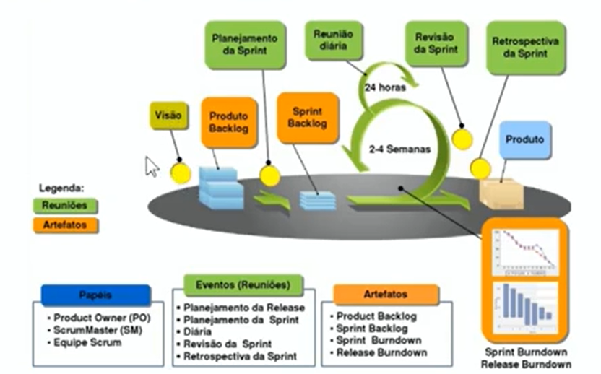

**Visão** - O que é desejado.

**Backlog Produto** - Lista de desejos, priorizadas do mais relevantes e menos relevantes.

**Planejamento Sprints** - Do que e Como. Apresentação das funcionalidades que deseja ser desenvolvidas e definição de metas da sprints e a equipe de desenvolvimento irá verificar como executar os itens e funcionalidade que deve ser desenvolvimento.

**Sprint Backlog** - Os itens que foram planejados para a sprint.

**Período de Desenvolvimento** - De 2 a 4 semanas

**Reunião diária** - Em pé de no máximo de 15 minutos.

**Revisão da Sprint** - Apresentação das funcionalidades da sprint, inspeção do que foi produzido

**Retrospectiva da Sprint** - Inspeção do time para o time, o que foi feito de bom para continuar fazendo e o que foi feito de ruim para parar de fazer e a forma de como corrigir.

**Produto** - Entrega do integrável para incrementar o produto em desenvolvimento.